**Задание:**

**Преподаватель:**Алексей Кузьмин, Николай Хащанов, Екатерина Волочаева, Александр Сумовский

Все работы мы проверяем на антиплагиат, поэтому важно выполнять их самостоятельно. Работам, которые не пройдут проверку, преподаватель поставит незачёт.

Если вы сталкиваетесь со сложностями, задавайте вопросы нашим экспертам и аспирантам, они с удовольствием вам помогут. Успехов в решении заданий!

**Модуль 1. Домашнее задание по теме «Введение в SQL и установка ПО»**

**Цель домашнего задания:**

* научиться настраивать подключение к базе данных
* научиться формировать ER-диаграмму таблиц базы данных
* закрепить знания по определению первичных ключей для таблиц
* написать и выполнить первый SQL-запрос

**Перечень заданий:**

**Основная часть:**  
Задание 1. Создайте новое соединение в DBeaver и подключите облачную базу данных dvd-rental  
Задание 2. Сформируйте ER-диаграмму таблиц базы данных dvd-rental  
Задание 3. Перечислите все таблицы базы данных dvd-rental и поля, которые являются первичными ключами для этих таблиц. Формат решения в виде таблицы: [letsdocode.ru...in/1-3.png](https://letsdocode.ru/sql-main/1-3.png)  
Задание 4. Выполните SQL-запрос к базе данных dvd-rental "SELECT * FROM country;"  
Ожидаемый результат запроса: [letsdocode.ru...in/1-4.png](https://letsdocode.ru/sql-main/1-4.png)

**Дополнительная часть:**  
Задание 1. Выполните основную часть, развернув базу данных dvd-rental локально, используя сервер PostgreSQL Database Server и файл с дампом базы .backup или .sql  
Задание 2. С помощью SQL-запроса выведите названия ограничений первичных ключей. Для написания запроса используйте представление information_schema.table_constraints.

**Результат домашнего задания**  
В качестве ответов на основную часть необходимо прикрепить скриншот на каждый пункт задания. В качестве ответов на дополнительную часть необходимо прислать текст SQL-запросов в формате .sql

**Критерии оценки**  
Для зачета домашнего задания необходимо правильно выполнить все задания из основной части.

*Преподаватель вправе предложить дополнительные задачи в рамках задания, чтобы подтвердить, что студент разобрался в теме.  
Преподаватель вправе поставить незачет без права пересдачи текущего задания, если студент прислал на проверку результат чужой работы и отказался делать дополнительное задание.*

Решение:

Задание 1

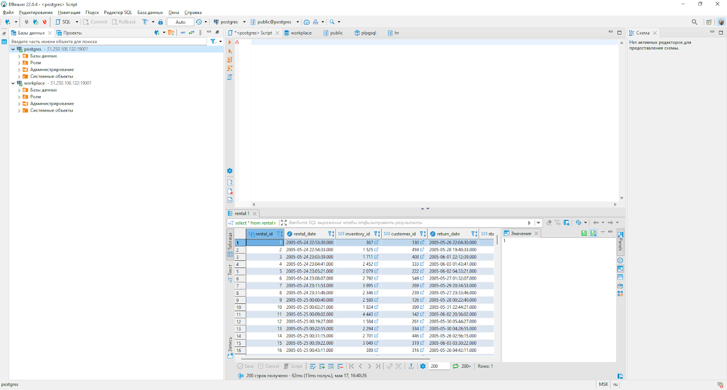

Задание 2

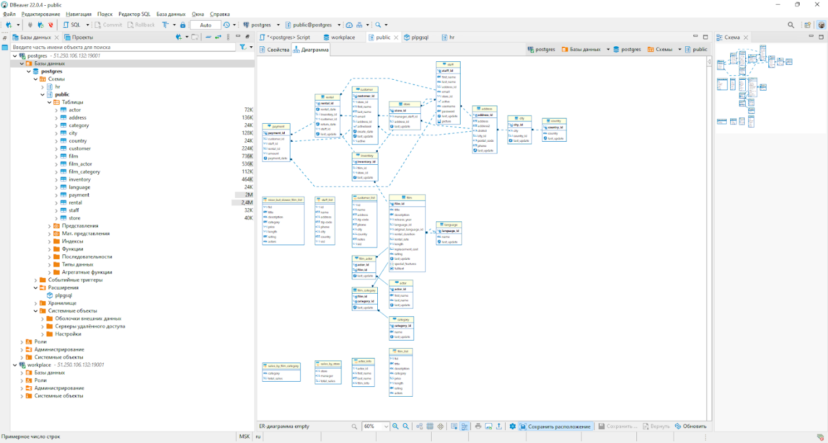

Задание 3

|  |  |
| --- | --- |
| Название таблицы | Поле таблицы, которое является первичным ключом |
| actor | actor_id |
| address | address_id |
| category | category_id |
| city | city_id |
| country | country_id |
| customer | customer_id |
| film | film_id, |
| film_actor | film_id, actor_id |
| film_category | film_id, category_id |
| inventory | inventory_id |
| language | language_id |
| payment | payment_id |
| rental | rental_id |
| staff | staff_id |
| store | store_id |

Задание 4.

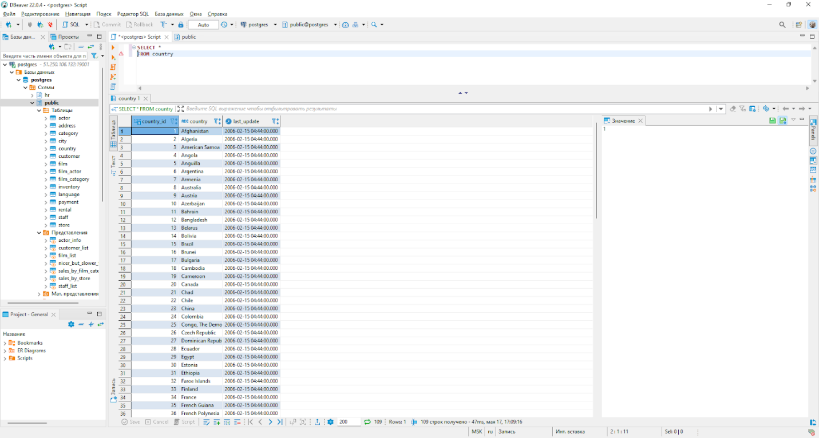

Дополнительные задания:

Задание 1.1

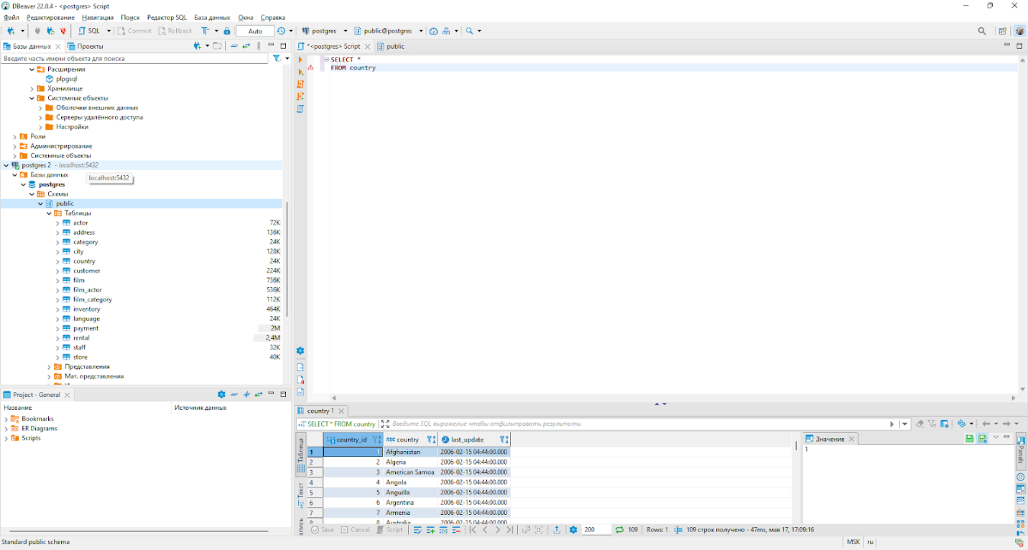

Задание 1.2

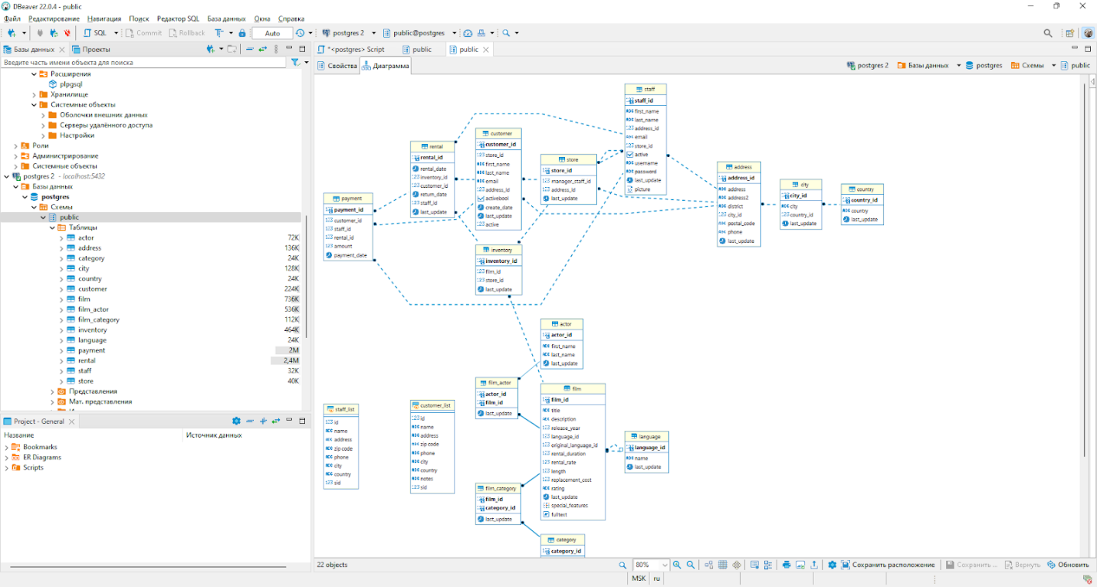

Задание 1.3

|  |  |
| --- | --- |
| Название таблицы | Поле таблицы, которое является первичным ключом |
| actor | actor_id |
| address | address_id |
| category | category_id |
| city | city_id |
| country | country_id |
| customer | customer_id |
| film | film_id, |
| film_actor | film_id, actor_id |
| film_category | film_id, category_id |
| inventory | inventory_id |
| language | language_id |
| payment | payment_id |
| rental | rental_id |
| staff | staff_id |
| store | store_id |

Задание 1.4





